**附件：**

**培训地点交通指南**

一、培训地点

地点：无锡大饭店

地址：无锡市滨湖区梁清路1号

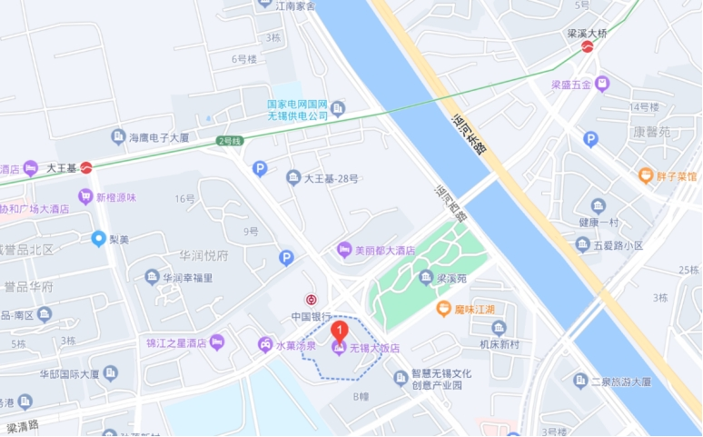 房间预定：会议酒店为本次培训提供协议优惠价，请联系金经理（电话13912490808）预定，报培训名称即可享受协议价。房间数量有限，请参加培训人员自行提前与酒店联系预定房间。

二、交通指南

**（一）苏南硕放国际机场**

1地铁3号线到靖海站换乘2号线到大王基站2出口往东沿梁溪路步行220米右转沿梁清路步行420米；

2. 乘坐出租车或网约车距离约22公里，约30分钟。

**（二）无锡火车站线路**

1.地铁1号线到三阳广场站换乘2号线到大王基站2出口往东沿梁溪路步行220米右转沿梁清路步行420米；

2.乘坐出租车或网约车距离约4.5公里，约15分钟。

**（三）无锡火车东站线路**

1.地铁2号线到大王基站2出口往东沿梁溪路步行220米右转沿梁清路步行420米；

2.乘坐出租车或网约车距离约24公里，约30分钟；

